Отчет о работе пришкольного лагеря труда и отдыха «АК КАЕН»

Наименование ОУ | № | Информация по пришкольному лагерю труда и отдыха | Всего
МБОУ «Каразерикская СОШ им.Г.Вильданова» | 1 | Количество смены | 1
МБОУ «Каразерикская СОШ им.Г.Вильданова» | 2 | Дата | 2.06-23.06.2025
МБОУ «Каразерикская СОШ им.Г.Вильданова» | 3 | Количество детей | 12
МБОУ «Каразерикская СОШ им.Г.Вильданова» | 4 | Количество несчастных случаев и заболеваний несов-их в лагере, повлекшие за собой:
МБОУ «Каразерикская СОШ им.Г.Вильданова» |  | - травмы | 0
МБОУ «Каразерикская СОШ им.Г.Вильданова» |  | - отравления | 0
МБОУ «Каразерикская СОШ им.Г.Вильданова» |  | - массовые инфекционные заболевания детей | 0
МБОУ «Каразерикская СОШ им.Г.Вильданова» | 5 | Кол-во совершенных побегов из пришкольного лагеря труда и отдыха | 0
МБОУ «Каразерикская СОШ им.Г.Вильданова» | 6 | Кол-во совершенных несов-ми преступлений во время их нахождения в пришкольном лагере труда и отдыха | 0
МБОУ «Каразерикская СОШ им.Г.Вильданова» | 7 | Кол-во преступлений, совершенных в отношении несов-го во время их нахождения в пришкольном лагере труда и отдыха | 0

Информация о категориях детей
Наименование ОУ | № | Информация по пришкольному лагерю труда и отдыха | Всего
МБОУ «Каразерикская СОШ им.Г.Вильданова» | 1 | Количество детей, отдохнувших в пришкольном лагере труда и отдыха | 12
МБОУ «Каразерикская СОШ им.Г.Вильданова» | 1 | - дети, старше 14 лет | 8
МБОУ «Каразерикская СОШ им.Г.Вильданова» | 2 | Дети, находящиеся в трудной жизненной ситуации (ТЖС), из них:
МБОУ «Каразерикская СОШ им.Г.Вильданова» |  | - дети - сироты и дети, оставшиеся без попечения родителей | 0
МБОУ «Каразерикская СОШ им.Г.Вильданова» |  | - дети - инвалиды | 0
МБОУ «Каразерикская СОШ им.Г.Вильданова» |  | - дети из семей беженцев и вынужденных переселенцев | 0
МБОУ «Каразерикская СОШ им.Г.Вильданова» |  | - дети-жертвы вооруженных и межнациональных конфликтов, экологических и техногенных катастроф, стихийных бедствий | 0
МБОУ «Каразерикская СОШ им.Г.Вильданова» |  | - дети из малообеспеченных семей, состоящих на учете Министерства труда, занятости и социальной защиты РТ | 0
МБОУ «Каразерикская СОШ им.Г.Вильданова» |  | -дети безработных, состоящих на учете Министерства труда, занятости и социальной защиты РТ | 0
МБОУ «Каразерикская СОШ им.Г.Вильданова» |  | -дети, прибывшие с территории Украины | 0
МБОУ «Каразерикская СОШ им.Г.Вильданова» |  | - дети, родители которых мобилизованы | 1
МБОУ «Каразерикская СОШ им.Г.Вильданова» | 3 | Дети, находящиеся на различных формах учета (КДН, ПДН, ОВД, ВШК, СОП) из них: | 4
МБОУ «Каразерикская СОШ им.Г.Вильданова» |  | -ВШК | 4
МБОУ «Каразерикская СОШ им.Г.Вильданова» |  | - ПДН
МБОУ «Каразерикская СОШ им.Г.Вильданова» |  | - КДН
МБОУ «Каразерикская СОШ им.Г.Вильданова» |  | - ОВД
МБОУ «Каразерикская СОШ им.Г.Вильданова» |  | - СОП

Отчет о проведенных мероприятиях в пришкольном лагере труда и отдыха

Наименование мероприятий по безопасности:
-пожаробезопасность, наименование мероприятия, краткая аннотация и 3-4 лучших фото (разместить в этом же отчете после описания мероприятия и прикрепить к отчету в JPEG формате):

- безопасность на воде, наименование мероприятия, краткая аннотация и 3-4 лучших фото (разместить в этом же отчете после описания мероприятия и прикрепить к отчету в JPEG формате):

-безопасность на дорогах, наименование мероприятия, краткая аннотация и 3-4 лучших фото (разместить в этом же отчете после описания мероприятия и прикрепить к отчету в JPEG формате):

Провели викторину на тему «Правила дорожного движения», которая подарила всем отличное настроение и вдохновение.
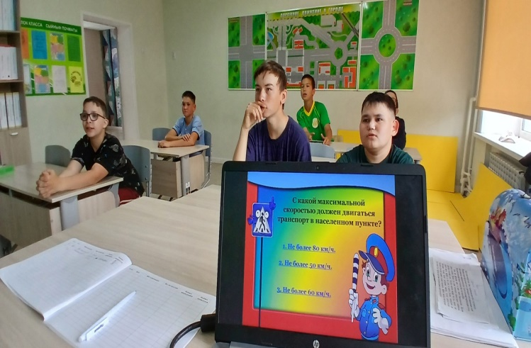

- антитеррористическая безопасность, противодействие экстремизму, наименование мероприятия, краткая аннотация и 3-4 лучших фото (разместить в этом же отчете после описания мероприятия и прикрепить к отчету в JPEG формате):

Информационный час "Терроризм- угроза обществу", был организован просмотр презентации.

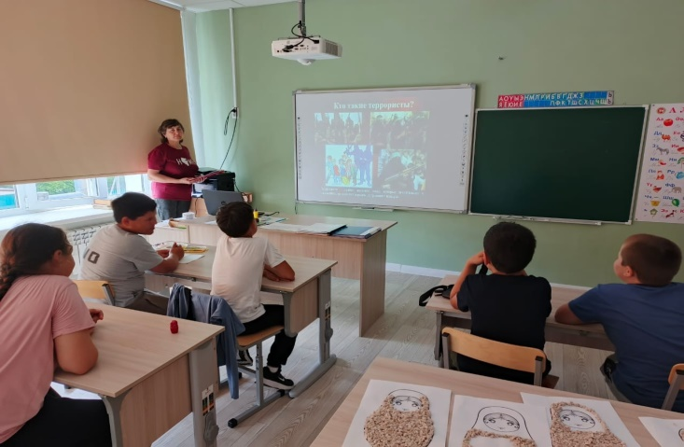

- мероприятия по коррупции, наименование мероприятия, краткая аннотация и 3-4 лучших фото (разместить в этом же отчете после описания мероприятия и прикрепить к отчету в JPEG формате):
В лагере отдыха и труда МБОУ "Каразерикская СОШ им.Г. Вильданова" был организован круглый стол на тему "Коррупции объявлена война".

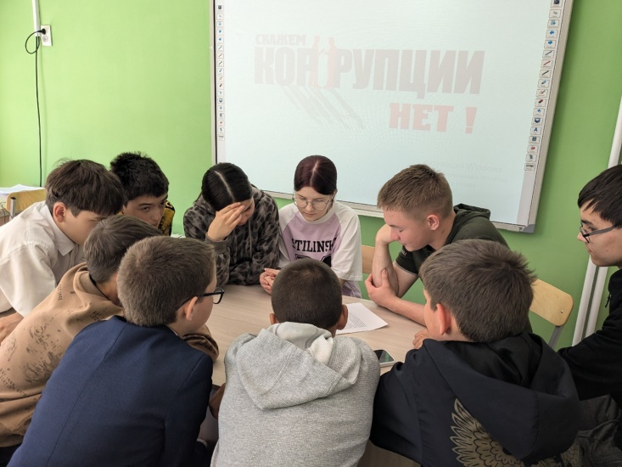

- другие мероприятия (беседы о дружбе, спортивные мероприятия, встречи, экскурсии) наименование мероприятия, краткая аннотация и 3-4 лучших фото (разместить в этом же отчете после описания мероприятия и прикрепить к отчету в JPEG формате)
1. «Малый Сабантуй»
2 июня, в Международный День защиты детей , в нашем школьном лагере прошел настоящий детский праздник- САБАНТУЙ.
Атмосфера праздника чувствовалась с самого утра: радостные лица детей и взрослых, задорная музыка – все говорило о предстоящем веселье. Спортивная площадка превратилась в калейдоскоп маленьких соревнований. Узнав историю нашего традиционного праздника Сабантуй, дети сами участвовали в народных играх.
Бег с ложками с яйцом, бег в мешках, бег с коромыслом, бой с мешками, перетягивание каната.

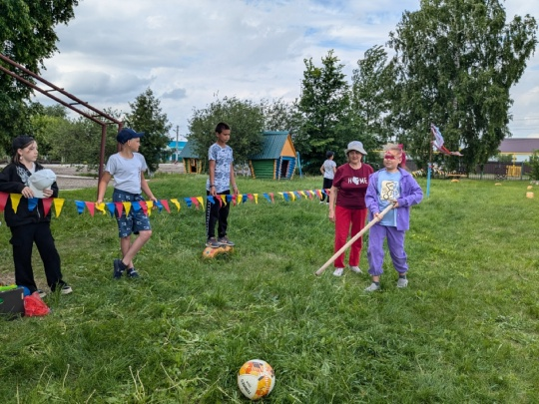

Футбол

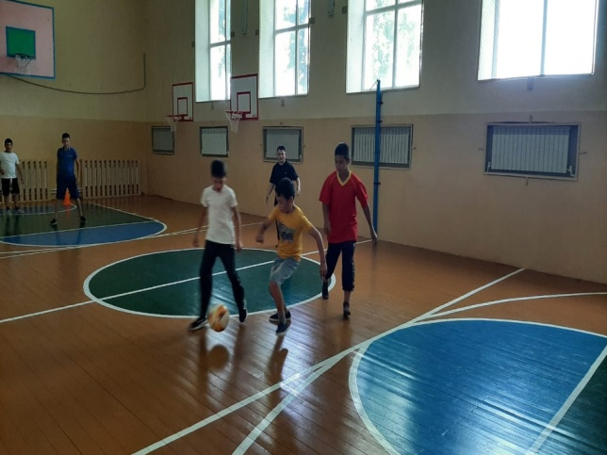

Квест "Хоровод дружбы народов России". Участники выполнили задания, связанные с разными культурными особенностями народов.

